**NAMA : AHMAD RUDIYANTO**

**NIM : 21157201114**

**Hasil Praktikum Inheritance (Pewarisan)**

PERCOBAAN 1

1. Buatlah Class Karyawan

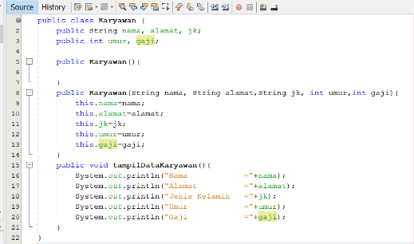

1. Buatlah Class Manager

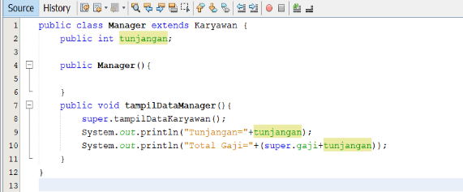

1. Buatlah Class Staff

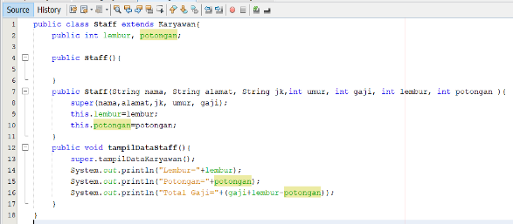

1. Buatlah Class Inheritance1

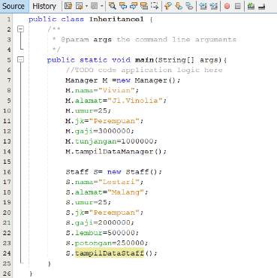

1. Jalankan program, maka tampilanya adalah sebagai berikut:

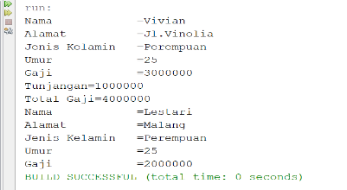

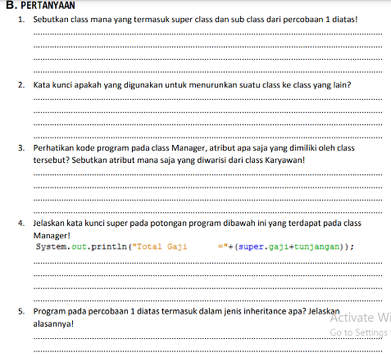

Jawaban:

1. Super Class

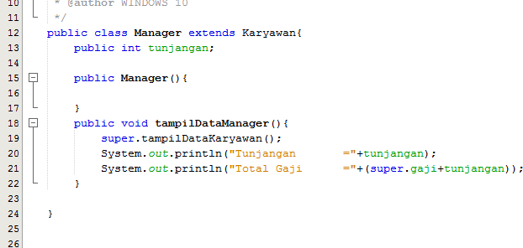

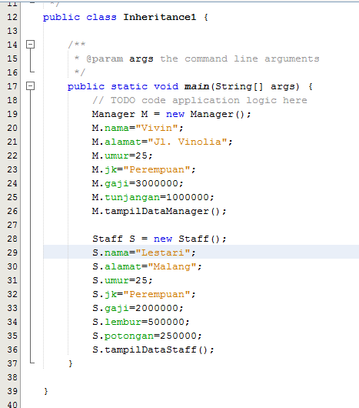 Sub Class

1. Kata Kunci untuk menurunkan Class ke Class yang lain

public class B extends A {

...

}

1. Atribut yang dimiliki classs Manager adalah atribut tunjangan dan gaji.

Atribut yang diwarisi dari class Karyawan adalah atribut gaji.

1. Kata kunci super pada class Manager tersebut dengan maksud untuk memanggil atribut gaji yang diwarisi oleh class Karyawan.
2. Multilevel Inheritance

karena class staf merupakan subclass dari class karyawan, sehingga dalam hal ini class karyawan adalah superclass dan class staf adalah subclass. Kemudian class staf yang awalmya merupakan subclass mempunyai subclass lagi yaitu class manager sehingga class staf menjadi superclass dari class manager.

PERCOBAAN 2

Class StaffTetap.Java

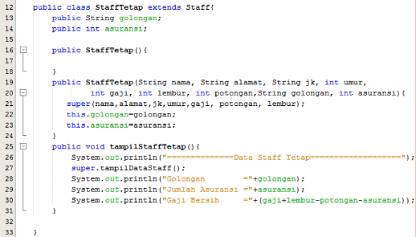

Class StaffHarian.Java

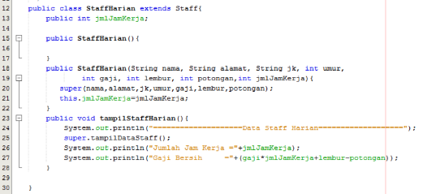

Setelah membuat dua Class diatas kemudian edit Class Inheritance1.Java menjadi sebagai berikut:

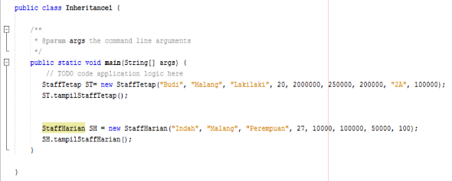

Jalankan program maka tampilannya adalah sebagai berikut:

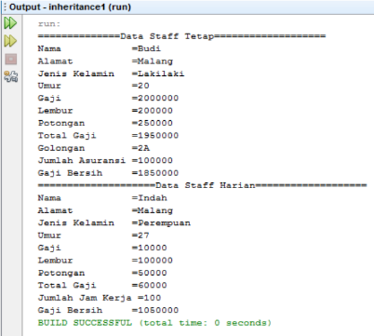

PERTANYAAN

• Berdasarkan class diatas manakah yang termasuk single inheritance dan mana yang termasuk multilevel inheritance?

Jawaban: Yang termasuk single inheritance adalah class Karyawan yang mewarisi kepada class Manager dan Staff.

Sedangkan yang termasuk multilevel inheritance adalah class Staff karena pada class staff tersebut mewarisi class StaffTetap dan StaffHarian. Namun class Staffitu sendiri merupakan subclass atau turunan dari class Karyawan.

• Perhatikan kode program class StaffTetap dan StaffHarian, atribut apa saja yang dimiliki oleh class tersebut? Sebutkan atribut mana saja yang diwarisi dari class Staff!

Jawaban: Pada class StaffTetap terdapat atribut nama, alamat, jk, umur, gaji, lembur, potongan, golongan, asuransi. Yang termasuk warisan dari class Staff adalah nama, alamat, jk, gaji yang diwarisi oleh class Karyawan dan lembur dan potongan merupakan atribut class Staff sendiri.

Pada class StaffHarian terdapat atribut nama, alamat, jk, umur, gaji, lembur, potongan, JmlJamKerja. Yang termasuk warisan dari class Staff adalah nama, alamat, jk, gaji yang diwarisi oleh class Karyawan dan potongan serta lembur merupakan atribut class Staff sendiri.

• Apakah fungsi potongan program berikut pada class StaffHarian 

Jawaban: Untuk memanggil atribut atribut pada superclass yaitu pada class staff.

• Apakah fungsi potongan program berikut pada class StaffHarian

Jawaban: Untuk memanggil method yang terdapat pada superclass atau class staff.

• Perhatikan kode program dibawah ini yang terdapat pada class StaffTetap

 Terlihat dipotongan program diatas atribut gaji, lembur dan potongan dapat diakses langsung. Kenapa hal ini bisa terjadi dan bagaimana class StaffTetap memiliki atribut gaji, lembur, dan potongan padahal dalam class tersebut tidak dideklarasikan atribut gaji, lembur, dan potongan?

Jawaban: Dapat diakses karena class StaffTetap merupakan turunan dari class staff yang memiliki atribut atribut tersebut yang diwarisi oleh class Karyawan.

**TUGAS !!**

